Opis przedmiotu zamówienia
Przedmiot: TECZKA PAPIEROWA z kieszonką w kolorze błękitnym Pantone:306 z logo i nazwa Politechniki Częstochowskiej jak i adresem wg. Projektu zamawiającego.
Logo i nazwa Politechniki Częstochowskiej muszą być czytelne dla odbiorcy i wyraźnie widoczne.
Ilość (szt.): 1000
Opis: Kolor błękitny (Pantone:306). Kolor wewnętrznej części: biały. Rozmiar 255x316. Mieszcząca format A4. Papier kreda mat 350 g. Uszlachetnienie strony awers i rewers: foliowanie mat. Nadruk na stronie awers i rewers wg. Projektu zamawiającego.
Logo i nazwa Politechniki Częstochowskiej wraz z adresem w kolorze białym Pantone:000
Teczka z logo i napisem w dwóch wersjach językowych: polskim i angielskim.
PL-Kierunek na przyszłość oraz stroną www.pcz.pl EN- Direction for the future ; www.pcz.pl
Lokalizacja logo: zgodnie z Księgą identyfikacji wizualnej Politechniki Częstochowskiej dostępnej na stronie internetowej https://pcz.pl/wspolpraca-promocja/promocja/identyfikacja-wizulana-politechniki-czestochowskiej
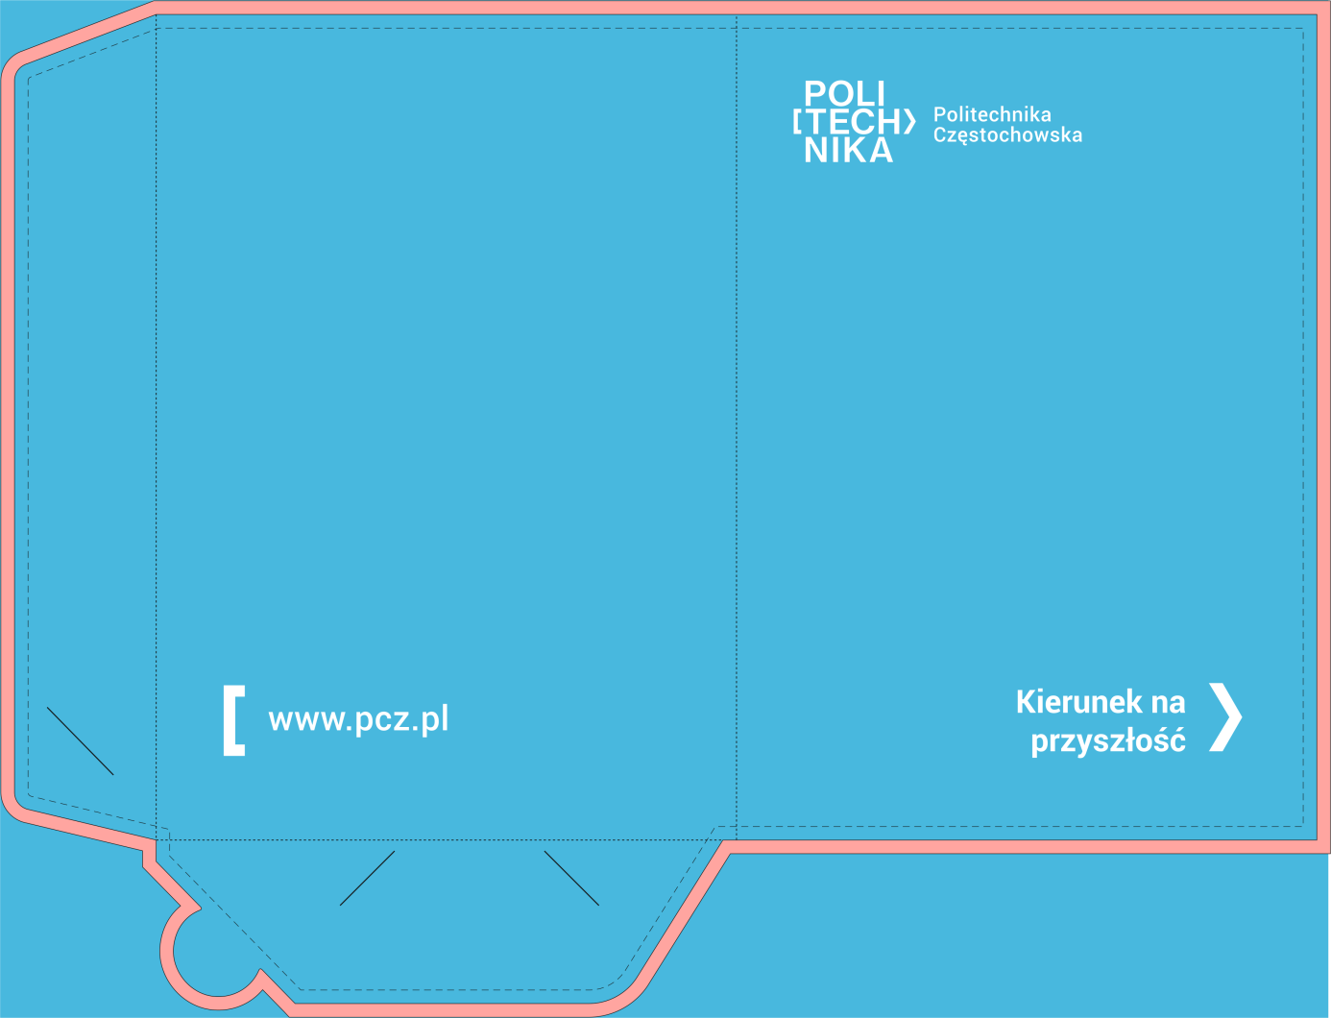
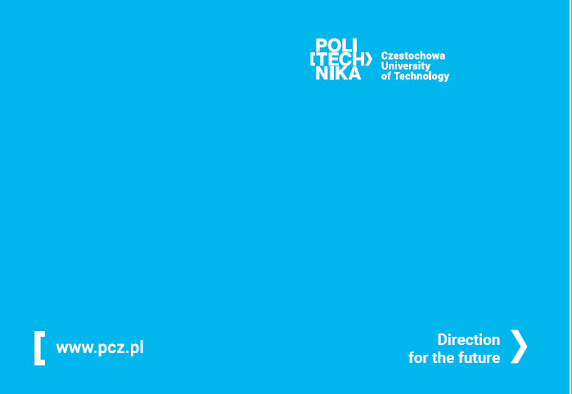

Przedmiot: OŁÓWEK w kolorze błękitnym z nazwą Politechnika Częstochowska oraz nawiasami w kolorze białym.
Logo i nazwa Politechniki Częstochowskiej muszą być czytelne dla odbiorcy i wyraźnie widoczne.
Ilość (szt.): 2000 sztuk
Opis: Naostrzony ołówek HB wykonany z drewna zabarwionego na czarny kolor, pokrycie w kolorze błękitnym kolor Pantone:306. Materiał drewno lipowe. Ołówek z niebieską gumką.
Wymiary produktu. 176.0x7.0x7.0
Nazwa Politechnika Częstochowska i nawiasy w kolorze białym.

Zdjęcie poglądowe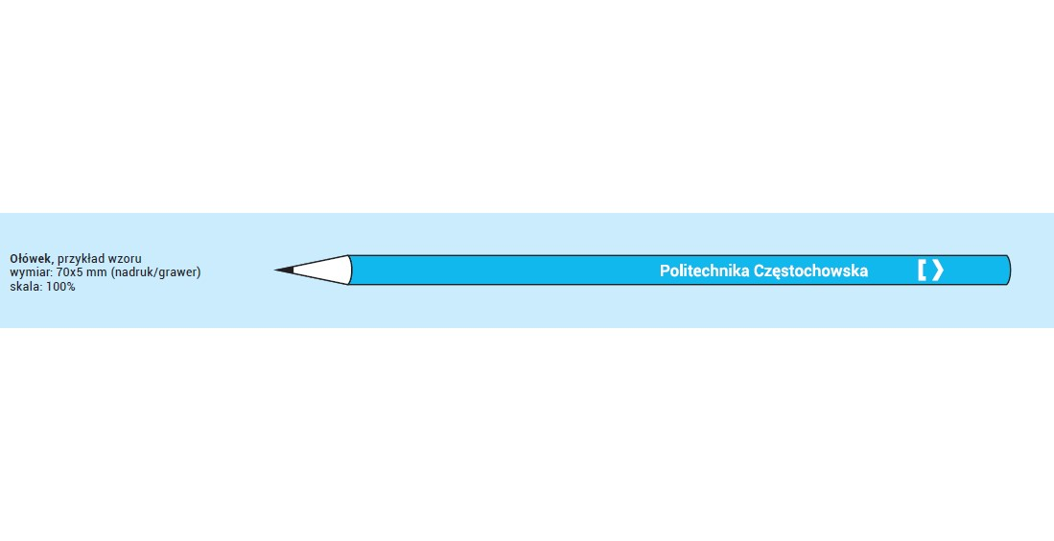
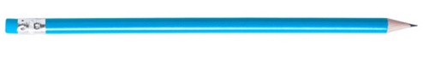

Logo w dwóch wersjach językowych polskim i angielskim w zależności od zapotrzebowania:
Politechnika Częstochowska lub Czestochowa University of Technology
Nawiasy znajdujące się w logo Uczelni:
lokalizacja logo: https://pcz.pl/wspolpraca-promocja/promocja/identyfikacja-wizulana-politechniki-czestochowskiej
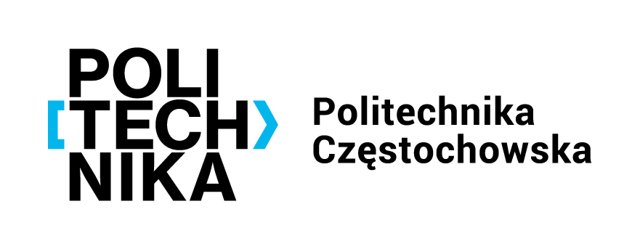

Przedmiot: DŁUGOPIS METALOWY w kolorze błękitnym z logo i nazwą Politechniki Częstochowskiej wg. poniższego projektu.
Logo i nazwa Politechniki Częstochowskiej muszą być czytelne dla odbiorcy i wyraźnie widoczne.
Ilość (szt.): 5000
Opis: Długopis w kolorze błękitnym Pantone: 306. Aluminiowy korpus długopisu ozdobiony dwoma ringami. Kolor wkładu czarny.
Wymiar: 137 x ⌀ 10 mm
Logo i nazwa Politechniki Częstochowskiej w kolorze białym.
Logo zgodnie z Księgą identyfikacji wizualnej Politechniki Częstochowskiej dostępnej na stronie internetowej
https://pcz.pl/wspolpraca-promocja/promocja/identyfikacja-wizulana-politechniki-czestochowskiej
Zdjęcie poglądowe:

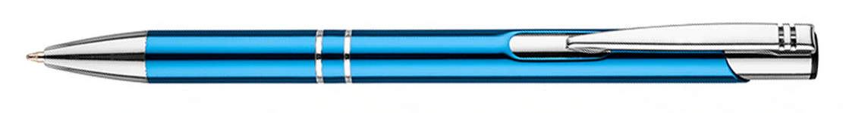
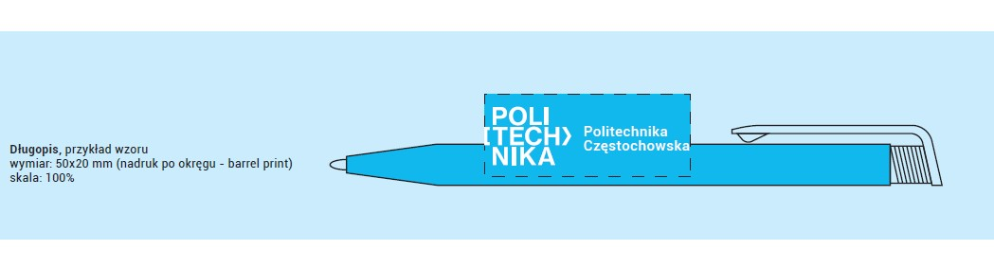

Logo w dwóch wersjach językowych polskim i angielskim w zależności od zapotrzebowania:
Politechnika Częstochowska lub Czestochowa University of Technology


Przedmiot: LINIJKA z logo i nazwą Politechniki Częstochowskiej wg. projektu poniżej.
Logo i nazwa Politechniki Częstochowskiej muszą być czytelne dla odbiorcy i wyraźnie widoczne.
Ilość (szt.): 1000
Opis: Przezroczysta, drukowana linijka 15 cm ze szkłem powiększającym. Wymiary 185 x 45 x 3 mm. Logo i napis Politechniki Częstochowskiej w dwóch kolorach w kolorze czarnym Pantone: Proces Black i błękitne nawiasy.
Zdjęcie poglądowe:
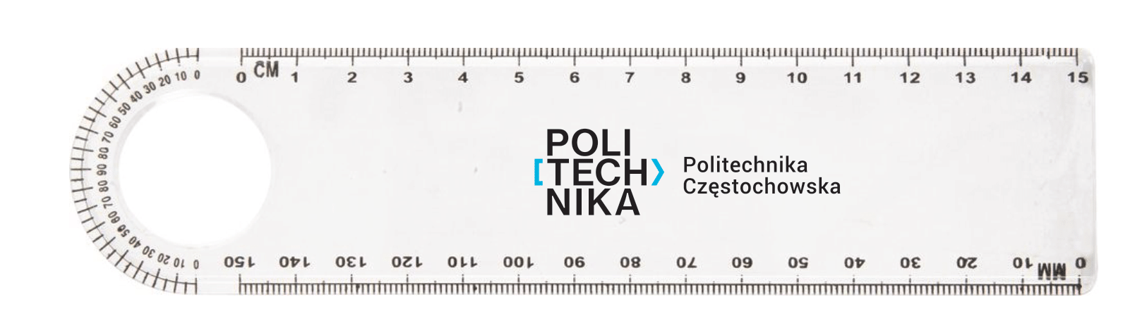

Lokalizacja logo: zgodnie z Księgą identyfikacji wizualnej Politechniki Częstochowskiej dostępnej na stronie internetowej
https://pcz.pl/wspolpraca-promocja/promocja/identyfikacja-wizulana-politechniki-czestochowskiej

Logo w dwóch wersjach językowych polskim i angielskim w zależności od zapotrzebowania:
Politechnika Częstochowska lub Czestochowa University of Technology
Przedmiot: KUBEK CERAMICZNY COMBO kolor środek i ucho / błękitny
kubek ceramiczny z logo i nazwą Politechniki Częstochowskiej wg. projektu poniżej.
Logo i nazwa Politechniki Częstochowskiej muszą być czytelne dla odbiorcy i wyraźnie widoczne.
Ilość (szt.): 500
1 Opis: Kubek o pojemności 300 ml. Materiał ceramika. Kolor biały na zewnątrz, wewnątrz błękitny Pantone 306, ucho błękitne Pantone 306. Wymiary Ø8,2 x 9,5 cm. Pokryte warstwą poliestru.
Logo i nazwa Politechniki Częstochowskiej w dwóch kolorach; czarny Pantone: Proces Black oraz błękitny Pantone 306.
Kubki pakowane pojedynczo w kartoniki tekturowe białe z nadrukowanym logiem Uczelni.
Logo i nazwa Politechniki Częstochowskiej w dwóch kolorach; czarny Pantone: Proces Black oraz błękitny Pantone 306.
Zdjęcie poglądowe:
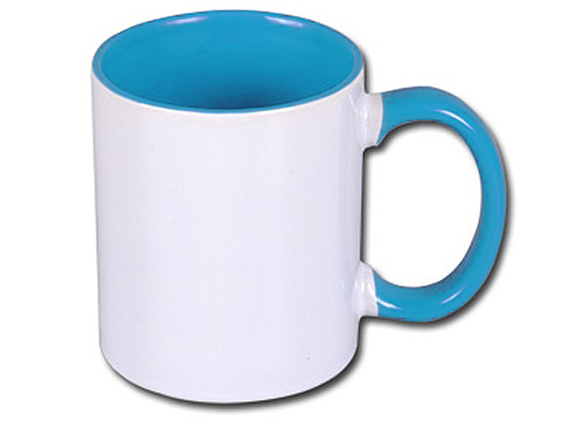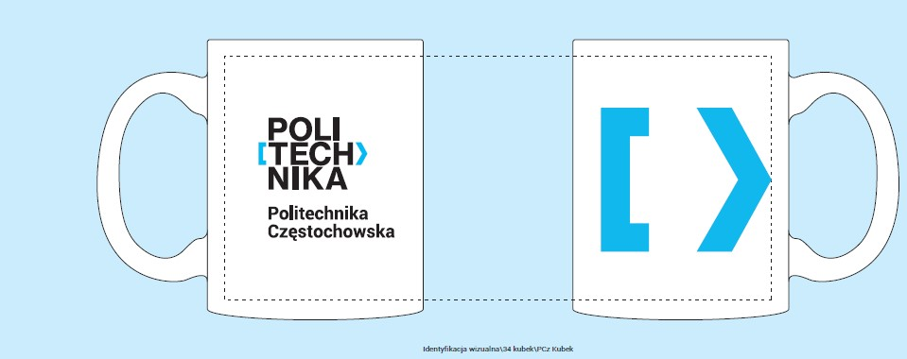
Lokalizacja logo: zgodnie z Księgą identyfikacji wizualnej Politechniki Częstochowskiej dostępnej na stronie internetowej
https://pcz.pl/wspolpraca-promocja/promocja/identyfikacja-wizulana-politechniki-czestochowskiej

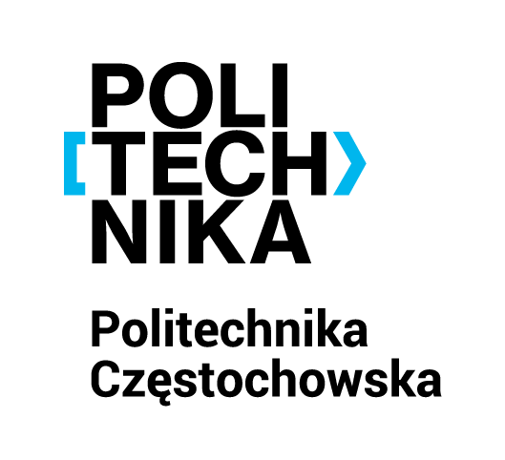
Logo w dwóch wersjach językowych polskim i angielskim w zależności od zapotrzebowania:
Politechnika Częstochowska lub Czestochowa University of Technology

Przedmiot: ZAWIESZKA ODBLASKOWA w kolorze błękitnym Pantone 306 z logo i nazwą Politechniki Częstochowskiej wg. projektu poniżej.
Logo i nazwa Politechniki Częstochowskiej muszą być czytelne dla odbiorcy i wyraźnie widoczne.
Ilość (szt.): 1500
Opis: Zawieszka odblaskowa w kolorze błękitnym Pantone 306, średnica 5 cm – kółko. Zawieszka miękka PCV. Odblask dwustronny. Mocowanie: łańcuszek kulkowy metalowy 12 cm z zapinką.
Logo i nazwa Politechniki Częstochowskiej w kolorze białym Pantone:000

Zdjęcie poglądowe:

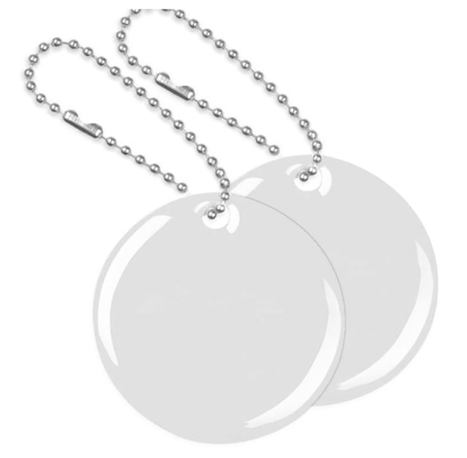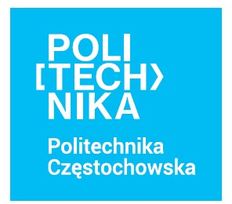

Lokalizacja logo: zgodnie z Księgą identyfikacji wizualnej Politechniki Częstochowskiej dostępnej na stronie internetowej
https://pcz.pl/wspolpraca-promocja/promocja/identyfikacja-wizulana-politechniki-czestochowskiej
Logo w dwóch wersjach językowych polskim i angielskim w zależności od zapotrzebowania:
Politechnika Częstochowska lub Czestochowa University of Technology

Przedmiot: SMYCZ BŁĘKITNA Pantone:306 z logo i nazwą Politechniki Częstochowskiej wg. Projektu poniżej.
Logo i nazwa Politechniki Częstochowskiej muszą być czytelne dla odbiorcy i wyraźnie widoczne.
Ilość (szt.): 1000
Opis: Smycz z metalowym karabińczykiem. Szerokość: 20mm. Kolor błękitny Pantone:306. Wymiar 2X90CM.
Logo i nazwa Politechniki Częstochowskiej w kolorze białym.
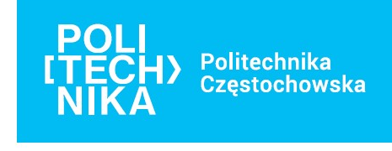
Lokalizacja logo: zgodnie z Księgą identyfikacji wizualnej Politechniki Częstochowskiej dostępnej na stronie internetowej
https://pcz.pl/wspolpraca-promocja/promocja/identyfikacja-wizulana-politechniki-czestochowskiej

Logo w dwóch wersjach językowych polskim i angielskim w zależności od zapotrzebowania:
Politechnika Częstochowska lub Czestochowa University of Technology

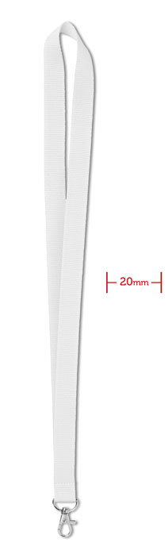
Zdjęcie poglądowe:

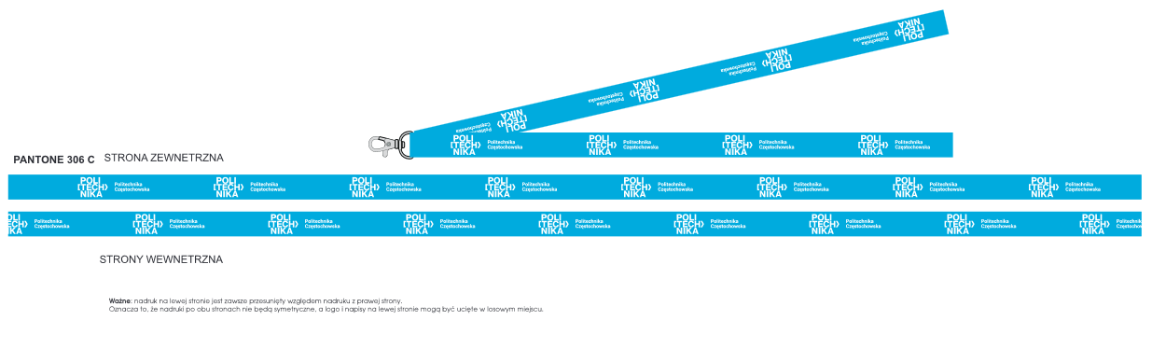

Przedmiot: BALONY błękitne z logo i nazwą Politechniki Częstochowskiej wg. projektu poniżej. Balony pastelowe Błękitne, G120, 33 cm
Logo i nazwa Politechniki Częstochowskiej muszą być czytelne dla odbiorcy i wyraźnie widoczne.
Ilość (szt.): 500
Opis: Lateksowe (gumowe) balony z patyczkami i zatyczkami. Kolor błękitny Pantone 306
Standardowy kształt 33 cm.
Logo i nazwa Politechniki Częstochowskiej w kolorze białym.
Zdjęcie poglądowe:
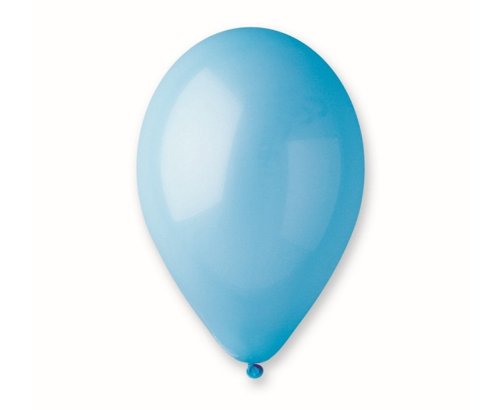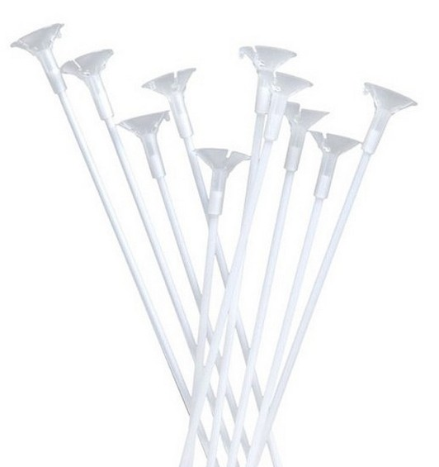
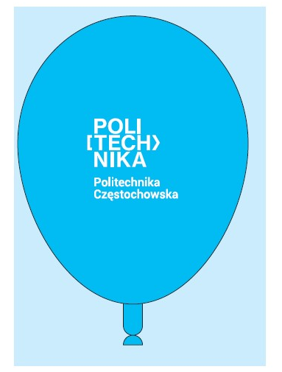

Lokalizacja logo: zgodnie z Księgą identyfikacji wizualnej Politechniki Częstochowskiej dostępnej na stronie internetowej
https://pcz.pl/wspolpraca-promocja/promocja/identyfikacja-wizulana-politechniki-czestochowskiej

Logo w dwóch wersjach językowych polskim i angielskim w zależności od zapotrzebowania:
Politechnika Częstochowska lub Czestochowa University of Technology
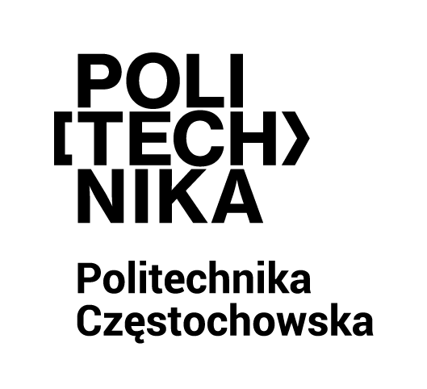
Przedmiot: PODRĘCZNY WSKAŹNIK LASEROWY czarny z logo i nazwą Politechniki Częstochowskiej w kolorze białym.
Logo i nazwa Politechniki Częstochowskiej muszą być czytelne dla odbiorcy i wyraźnie widoczne.
Ilość (szt.): 500
Opis: Podręczny wskaźnik laserowy czarny nazwą Politechnika Częstochowska i nawiasami w kolorze białym Pantone:000 wg. projektu poniżej.
- Długopis ze wskaźnikiem laserowym z miękką końcówką do wykorzystania jako rysik do tabletu/telefonu. latarka LED (białe światło), wskaźnik laserowy (czerwony).
- Zapakowany w metalowe pudełko.
- Czarny wkład. 3 baterie zegarkowe w zestawie.
- Wymiary: 18X3.9X2.2 CM
- Waga: 0.01 kg
- Kolor: czarny
- Materiał: Aluminium
- Zapakowane w pudełko oznakowane logo Politechniki Częstochowskiej
Zdjęcie poglądowe:

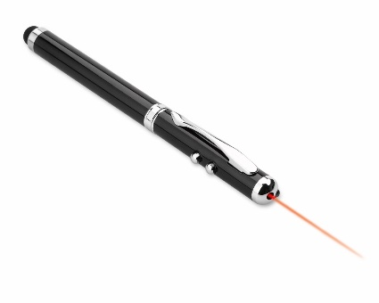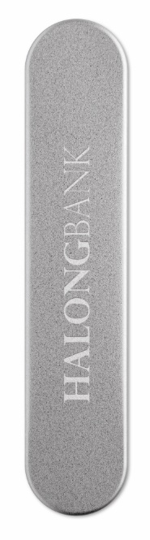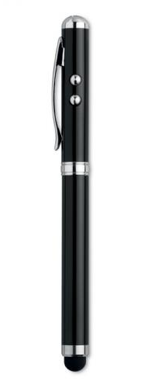

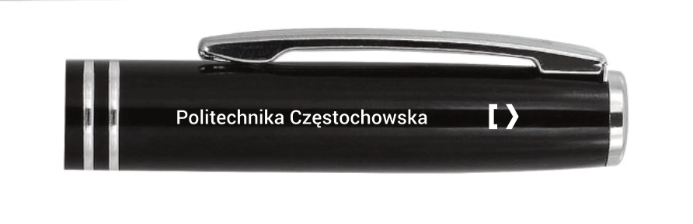

Lokalizacja logo: zgodnie z Księgą identyfikacji wizualnej Politechniki Częstochowskiej dostępnej na stronie internetowej
https://pcz.pl/wspolpraca-promocja/promocja/identyfikacja-wizulana-politechniki-czestochowskiej

Logo w dwóch wersjach językowych polskim i angielskim w zależności od zapotrzebowania:
Politechnika Częstochowska lub Czestochowa University of Technology
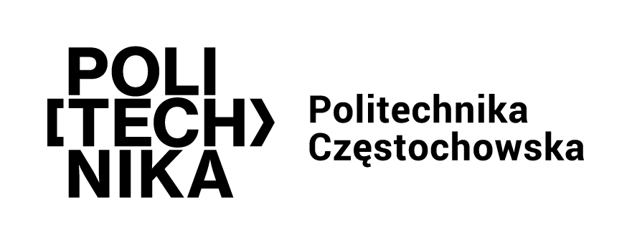


Przedmiot: PAMIĘĆ USB W KOLORZE CZARNYM ze srebrną obudową z logo i nazwą Politechniki Częstochowskiej w dwóch kolorach czarnym i błękitnym wg. Projektu zamawiającego.
Logo i nazwa Politechniki Częstochowskiej muszą być czytelne dla odbiorcy i wyraźnie widoczne.
Ilość (szt.): 500
Opis: Nieduża, wykonana z metalu oraz tworzywa sztucznego, przenośna pamięć USB o pojemności 32 GB w kolorze czarnym. Standard USB: 3.0; prędkość zapisu: 20 MB/s; prędkość odczytu: 40 MB/s.
Nazwa i logo Politechniki Częstochowskiej wg projektu zamawiającego w kolorze czarnym Pantone:Proces Black oraz błękitnym Pantone:306

Zdjęcie poglądowe:
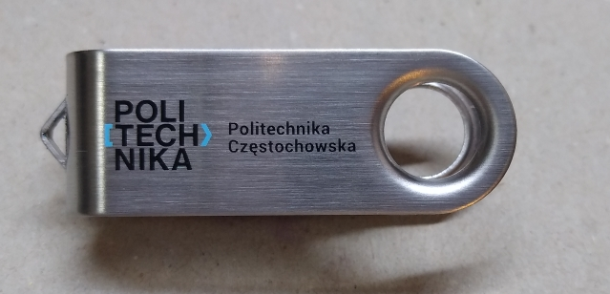
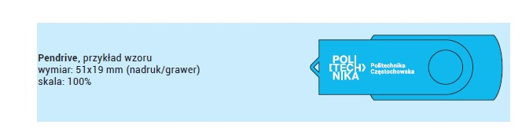Lokalizacja logo: zgodnie z Księgą identyfikacji wizualnej Politechniki Częstochowskiej dostępnej na stronie internetowej https://pcz.pl/wspolpraca-promocja/promocja/identyfikacja-wizulana-politechniki-czestochowskiej

Logo w dwóch wersjach językowych polskim i angielskim w zależności od zapotrzebowania:
Politechnika Częstochowska lub Czestochowa University of Technology

Przedmiot: PLECAK MAŁY cały czarny z logo i nazwą Politechniki Częstochowskiej wg. projektu zamawiającego przekazane po podpisaniu umowy
Logo i nazwa Politechniki Częstochowskiej muszą być czytelne dla odbiorcy i wyraźnie widoczne.
Ilość (szt.): 500
Opis: Plecak wykonany z poliestru 600D. Wyposażony w dużą przegrodę wewnątrz, przegrodę z przodu, miękki pasek na ramię i miękki panel. Rozmiar 23 x 40 x 9 cm. Kolor czarny.
Logo i nazwa Politechniki Częstochowskiej wg projektu zamawiającego w kolorze białym Pantone:000, umieszczone w lewym dolnym rogu. Wielkość logo 5x5cm.
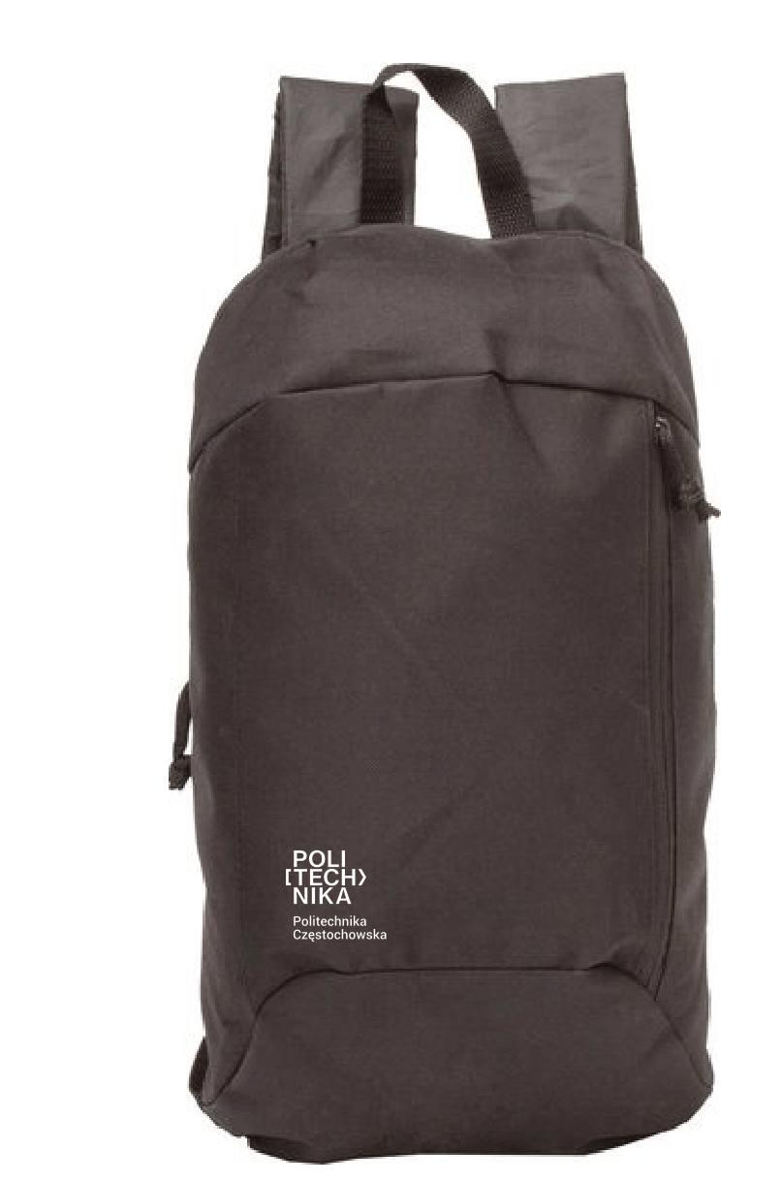
Zdjęcie poglądowe:


Lokalizacja logo: zgodnie z Księgą identyfikacji wizualnej Politechniki Częstochowskiej dostępnej na stronie internetowej https://pcz.pl/wspolpraca-promocja/promocja/identyfikacja-wizulana-politechniki-czestochowskiej
Logo w dwóch wersjach językowych polskim i angielskim w zależności od zapotrzebowania:
Politechnika Częstochowska lub Czestochowa University of Technology

Przedmiot: KOSZULKI TYPU T-SHIRT DAMSKIE I MĘSKIE BIAŁE, koszulki wykrojone i uszyte z dzianiny bawełnianej czesanej typu ring-spun, fason jest stabilizowany bocznymi szwami. Z krótkimi rękawami i elastyczne, okrągłe wykończenie pod szyją w męskich koszulkach, Karo w damskich koszulkach. Po wewnętrznej stronie na karku taśma wzmacniającą.
Ilość: 750 sztuk
T-shirt bawełniany DAMSKI i MĘSKI z krótkim rękawem, w kolorze białym napis/logo Politechniki Częstochowskiej w trzech kolorach na przodzie i na plecach wg. projektu zamawiającego, 375 sztuk damskich (M-100 szt., L-125 szt., XL-100 szt., XXL-50 szt.) i
375 sztuk męskich (M-100 szt., L-125 szt., XL-100 szt., XXL-50 szt.)

Wymagane parametry:
- T-shirt bawełniany
- dopasowany taliowany fason w przypadku damskich
- koszulka z krótkimi rękawami
- pod szyją ściągacz z dodatkiem lycry z podwójnym przeszyciem wzmocniony lycrą w przypadku męskiej -okrągły ściągacz, w przypadku damskiej- ściągacz w karo
- podwójne przeszycie przy rękawach i u dołu koszulki
- pod szyją elastyczne wykończenie ze ściągaczem w kolorze koszulki
- ściągacz wzmocniony lycrą, szerokości 1,5 cm ±5%
- wewnętrzna taśma wzmacniająca kark
- podwójne przeszycia wykańczające nitką w kolorze koszulki, na
dole rękawa oraz u dołu koszulki
- taśma wzmacniająca na karku

Materiał:
- lekka dzianina, miękki splot bawełny
- 150 g/m² ±5g/m²
- 100% bawełna czesana ring-spun, stabilizowana (nie kurczy ani nie
rozszerza po praniu)
- koszulka po zachowaniu instrukcji prania zachowuje swój pierwotny
kształt
Pakowanie:
- jednostkowo w woreczek foliowy,
- na worku naklejka bądź czytelny nadruk z informacja o rozmiarze i fasonie (damski lub męski).
Nadruk:
- technika nadruku sitodruk płaski, przód i plecy koszulki,
- trzy kolory: Błękitny -Pantone:306, Czarny i Czerwony
- pole nadruku przód i plecy wg. poniższego projektu.

Logo: technika nadruku sitodruk płaski, przód i plecy koszulki. Na plecach napis Politechnika Częstochowska w kolorze czarnym na wysokości łopatek, przesunięty do prawej strony.

Zdjęcie poglądowe:

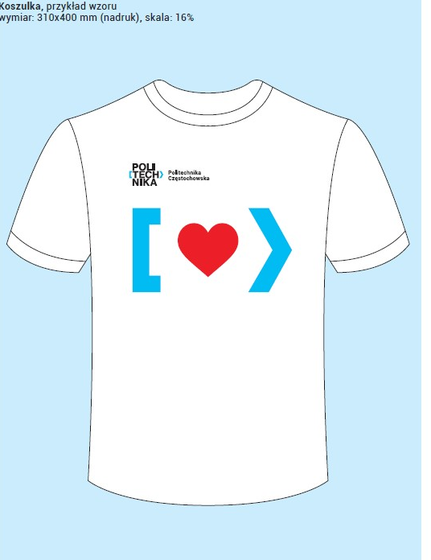

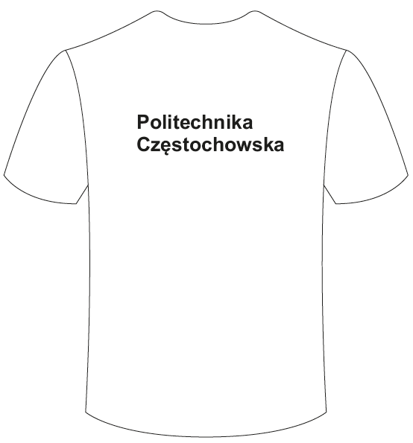Tył koszulki
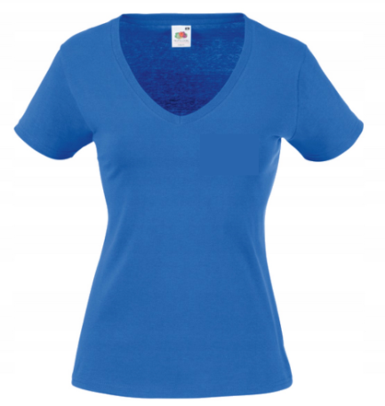 Koszulka damska

Lokalizacja logo: zgodnie z Księgą identyfikacji wizualnej Politechniki Częstochowskiej dostępnej na stronie internetowej
https://pcz.pl/wspolpraca-promocja/promocja/identyfikacja-wizulana-politechniki-czestochowskiej

Logo w dwóch wersjach językowych polskim i angielskim w zależności od zapotrzebowania:
Politechnika Częstochowska lub Czestochowa University of Technology

Przedmiot: BLUZA Z KAPTUREM typu kangurek w kolorze czarnym z białym haftowanym napisem/logo Politechniki Częstochowskiej na przodzie wg. projektu zamawiającego,
bluzy UNISEX

Ilość: 800 szt.
Rozmiary (M-200 szt., L-250 szt., XL-250 szt., XXL-100 szt.)

Wymagane parametry:
- bluza klasyczny krój, typu kangurek
- wykonana z dzianiny dresowej drapowanej, mięsistej, miękkiej,
elastycznej w kierunku wątku i osnowy, przepuszczającej powietrze
- skład materiału: 90 % bawełna, 10 % poliester
- gramatura 350g/m²
- ściągacz z dodatkiem lycry
- dodatki metalowe oczka, czarne
- wykonana z materiału gwarantującego trwałość koloru
- bluza z kapturem zakładana przez głowę, bez zamka
- dwuwarstwowy kaptur ściągany w obszyciu kanał na taśmę/sznurek,
- sznurek pleciony w kolorze bluzy, elastycznie zakończonym z obu stron, sznurek bawełna 100%
- taśma wzmacniająca na karku w kolorze bluzy
- duża podwójna kieszeń kangurowa naszyta z przodu na brzuchu, z obszytymi krawędziami
- konstrukcja cylindryczna, rurowa, bluza skrojona z szerokiego rękawa dzianiny
- prosto wszyte rękawy
- posiada szerokie i elastyczne ściągacze u dołu oraz przy rękawach z prążkowanej taśmy bawełnianej z dodatkiem lycry
- szerokość ściągacza u dołu i przy rękawach 7,5 cm ±0,5 cm
- otwory przy kapturze służące do przeciągnięcia sznurka wykończone metalowymi oczkami, czarnymi
- materiał odporny na mechacenie
- szczotkowana od wewnątrz
- boczne szwy
- wszystkie przeszycia i ściągacze w kolorze bluzy
- bluza przy zachowaniu instrukcji prania zachowuje swój pierwotny kształt, nie skręca się na boki, nie rozciąga i nie kurczy się, nie farbuje
Pakowanie:
- jednostkowo w woreczek foliowy
- na worku naklejka bądź czytelny nadruk z informacja o rozmiarze

Kolor: Bluza czarna
Nadruk:haft biały pantone:000
Logo: haft komputerowy
- technika nadruku haft w kolorze białym Pantone:000
- jeden kolor
- pole nadruku przód bluzy wg. poniższego projektu po środku wielkość nadruku
±15 cm na 15 cm

Zdjęcie poglądowe: kolor bluzy czarny, haft biały
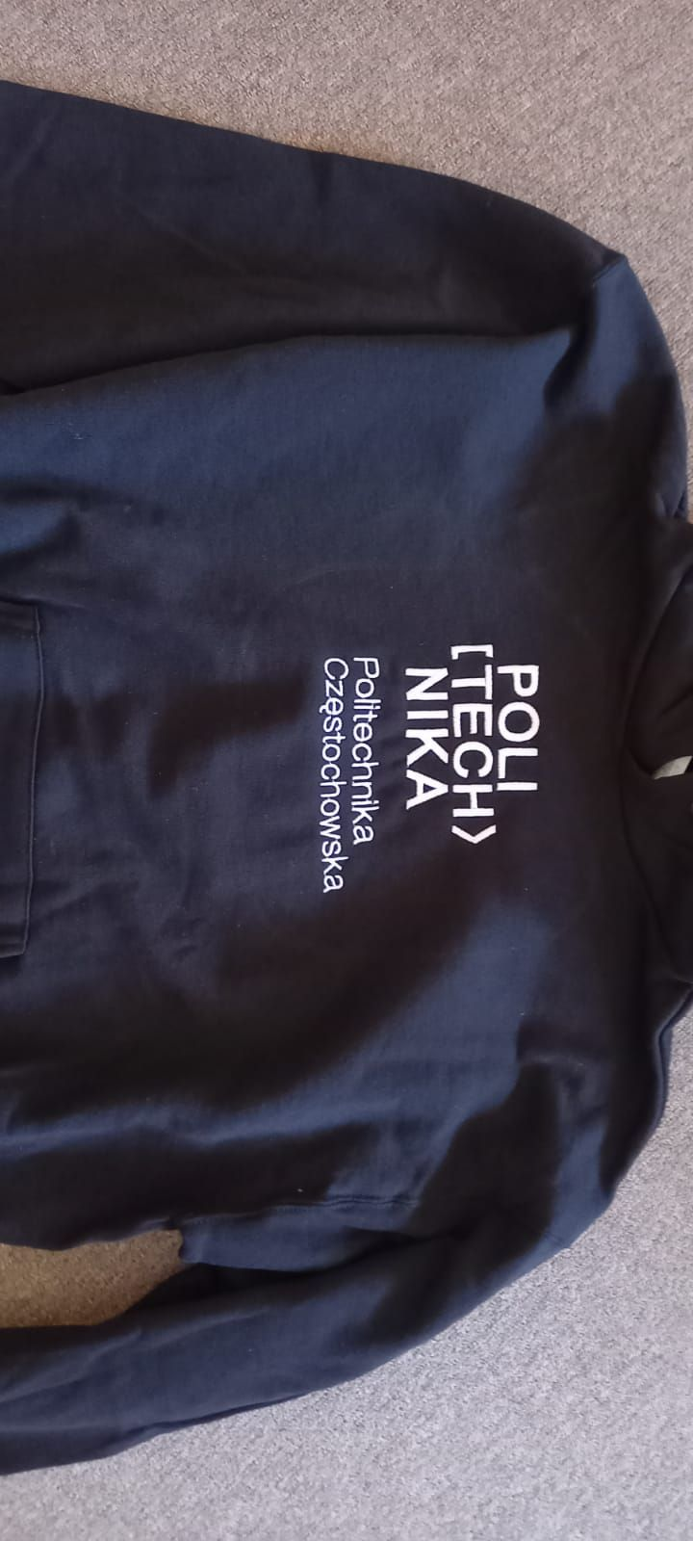

Lokalizacja logo: z przodu koszulki, z lewej strony, na wysokości klatki piersiowej

Lokalizacja logo: zgodnie z Księgą identyfikacji wizualnej Politechniki Częstochowskiej dostępnej na stronie internetowej
https://pcz.pl/wspolpraca-promocja/promocja/identyfikacja-wizulana-politechniki-czestochowskiej

Logo w dwóch wersjach językowych polskim i angielskim w zależności od zapotrzebowania:
Politechnika Częstochowska lub Czestochowa University of Technology

Przedmiot: NOTES Z DŁUGOPISEM oznakowany logo i nazwą Politechniki Częstochowskiej wg. projektu zamawiającego.
Logo i nazwa Politechniki Częstochowskiej muszą być czytelne dla odbiorcy i wyraźnie widoczne.
Ilość (szt.): 200
Opis: Notes w kolorze czarnym formatu A5, w twardej oprawie, minimum 72 kartki w kratkę lub linię (papier o minimalnej gramaturze 70 g/m2) z miejscem na długopis, z tasiemką w do zaznaczania zapisanej ostatniej strony i elastyczną gumką w kolorze błękitnym pantone:306. Wymiary: 21x14,5x1,2 cm. Logo i nazwa Politechniki Częstochowskiej w białym kolorze umieszczone w lewym dolnym rogu.
Długopis w kolorze niebieskim oznakowany nazwą Politechniki Częstochowskiej i nawiasami znajdującymi się w logo. Kolor wkładu niebieski.

Notes w papierowym opakowaniu.

Zdjęcie poglądowe:
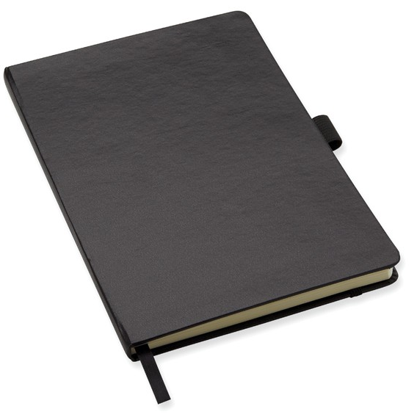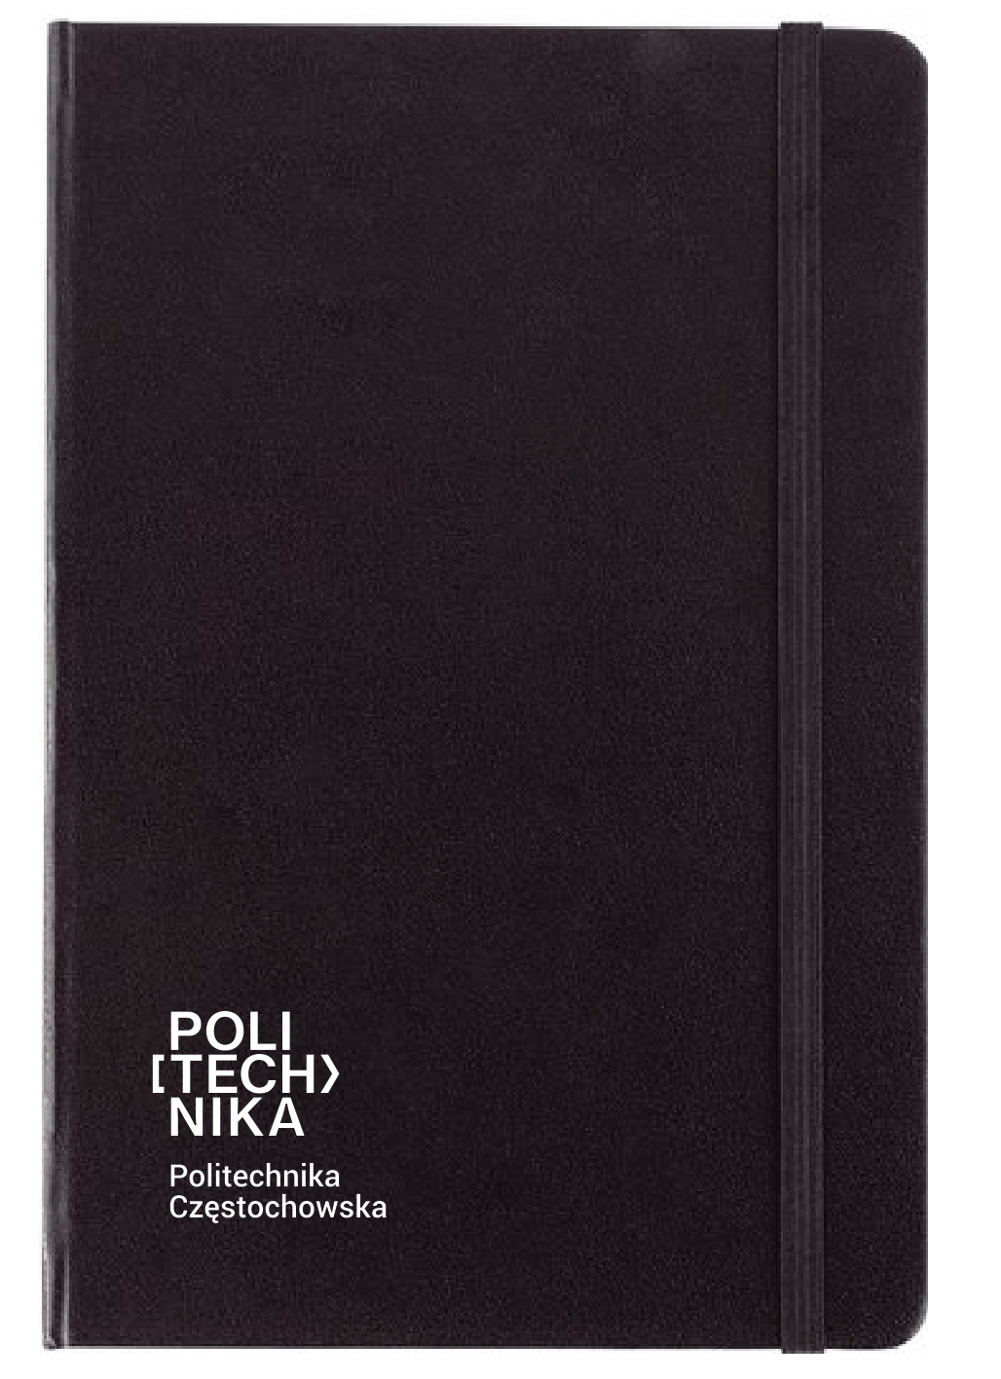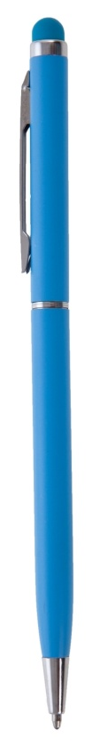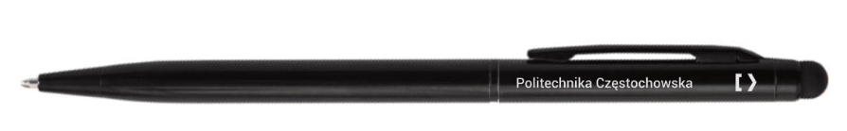
Lokalizacja logo: lewy dolny róg, zgodnie z Księgą identyfikacji wizualnej Politechniki Częstochowskiej dostępnej na stronie internetowej:

https://pcz.pl/wspolpraca-promocja/promocja/identyfikacja-wizulana-politechniki-czestochowskiej

Logo w dwóch wersjach językowych polskim i angielskim w zależności od zapotrzebowania:
Politechnika Częstochowska lub Czestochowa University of Technology
Przedmiot: NOTES sześcian z nadrukiem na powierzchni bocznej oznakowany logo i nazwą Politechniki Częstochowskiej wg. projektu zamawiającego.
Logo i nazwa Politechniki Częstochowskiej muszą być czytelne dla odbiorcy i wyraźnie widoczne.
Ilość (szt.): 300
Opis: Notes sześcian z nadrukiem na powierzchni bocznej w kolorze niebieskim Pantone 306
liczba kartek: 900; kolor kartek: biały; klejony grzbiet;
- t: 8 x 8 x 8 cm (sześcian),
- Rodzaj papieru: papier offsetowy 90g
Logo nadrukowane na bocznej ściance oraz strona www.pcz.pl w kolorze białym wegług poniższego projektu.
Notesy pakowane w pojedyncze pudełka ECO z logo Uczelni.
Zdjęcie poglądowe:
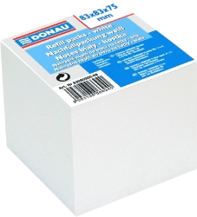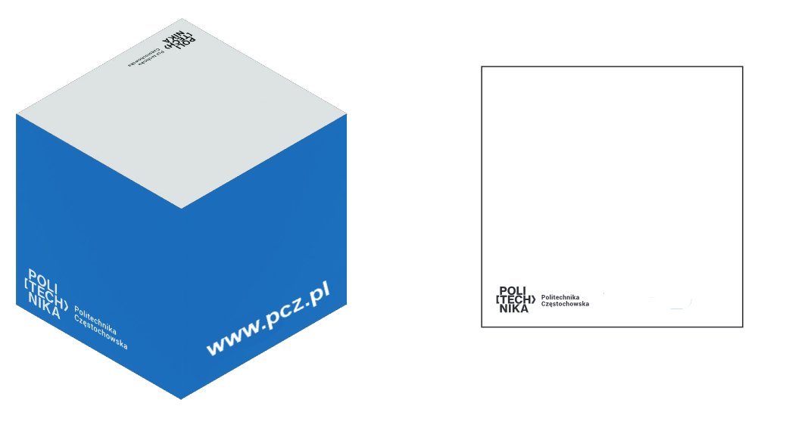

Lokalizacja logo: zgodnie z Księgą identyfikacji wizualnej Politechniki Częstochowskiej dostępnej na stronie internetowej
https://pcz.pl/wspolpraca-promocja/promocja/identyfikacja-wizulana-politechniki-czestochowskiej
Logo w dwóch wersjach językowych polskim i angielskim w zależności od zapotrzebowania:
Politechnika Częstochowska lub Czestochowa University of Technology

Przedmiot: TECZKA SKÓROPODOBNA A4, czarna na suwak, z wytłoczonym logo
i nazwą Politechniki Częstochowskiej wg. Projektu zamawiającego
WZORY PRZEDMIOTÓW DO AKCEPTACJI.
Logo i nazwa Politechniki Częstochowskiej muszą być czytelne dla odbiorcy i wyraźnie widoczne.
Ilość (szt.): 200

Opis: Teczka skóropodobna A4, czarna Pantone; Proces Black na suwak w kolorze czarnym, z wytłoczonym logo i nazwą Politechniki Częstochowskiej wg. projektu zamawiającego
Teczka wykonana ze skóry ekologicznej w kolorze czarnym, aktowa zapinana na czarny suwak, wewnątrz miejsce na długopis, wizytówki, dwie kieszenie na dokumenty - jedna zapinana na suwak, klips na notes, wnętrze wyłożone materiałem flokowanym, wyposażona w zamek dwustronny, format A4.
Lokalizacja logo: zgodnie z Księgą identyfikacji wizualnej Politechniki Częstochowskiej dostępnej na stronie internetowej

Zdjęcie poglądowe:
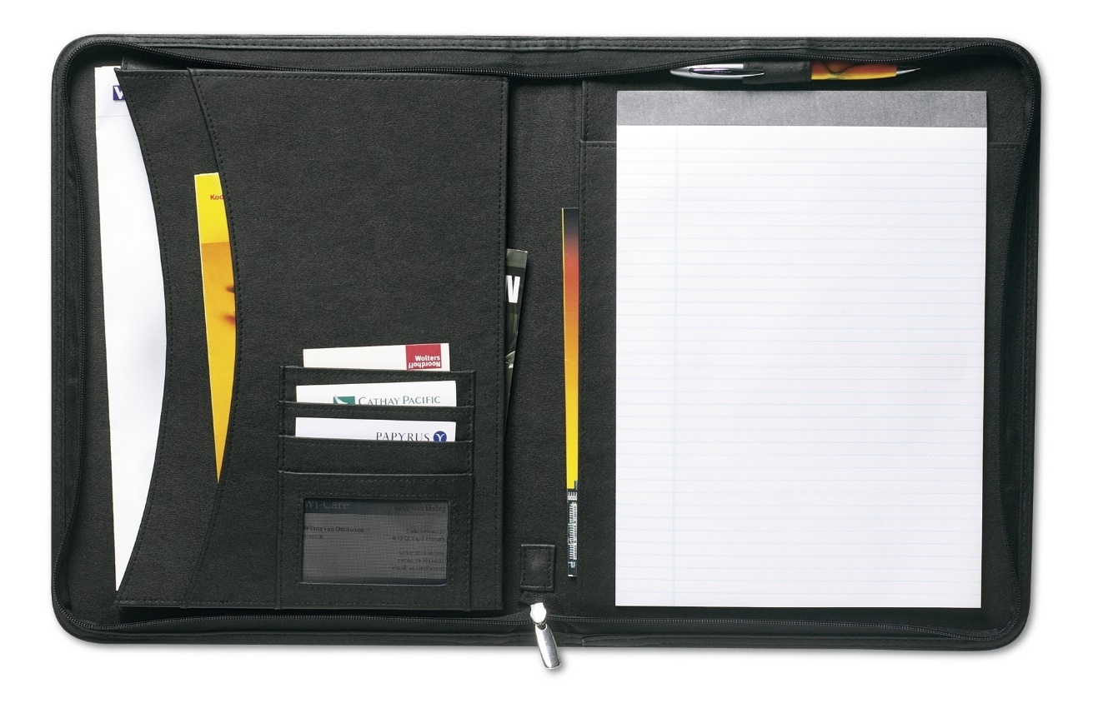
Lokalizacja logo: logo umieszczone na teczce w lewym dolnym rogu zgodnie z Księgą identyfikacji wizualnej Politechniki Częstochowskiej dostępnej na stronie internetowej:
https://pcz.pl/wspolpraca-promocja/promocja/identyfikacja-wizulana-politechniki-czestochowskiej

Logo w dwóch wersjach językowych polskim i angielskim w zależności od zapotrzebowania:
Politechnika Częstochowska lub Czestochowa University of Technology

Notes/bloczek rozmiaru A6, kartki gładkie z poddrukiem grafiki, klejone, 30 kartek w bloczku w okładce. Bloczki klejone są wzdłuż krótszej krawędzi, wklejone w okładkę, otwierane do góry.
Bloczek wykonany z papieru offsetowego 80g, gładki, poddruk czarny, okładka w kolorze błękitnym Pantone 306, z nadrukiem w kolorze białym Pantone 000 drukowane jednostronnie, podkładka tektura o gramaturze 300.
Ilość 500 sztuk
Przedmiot: Notes/bloczek rozmiaru A6, kartki gładkie z poddrukiem grafiki w kolorze czarnym logo Politechniki Częstochowskie i stroną www Uczelni, klejone, 30 kartek w bloczku w okładce. Bloczki klejone są wzdłuż krótszej krawędzi, wklejone w okładkę - wg projektu zamawiającego.
Bloczek wykonany z papieru offsetowego 80g.
Okładka w kolorze błękitnym Pantone 306, na okładce notesu z przodu logo Politechniki Częstochowskiej, z tyłu strona Uczelni w kolorze białym Pantone 000, drukowana jednostronnie, okładka tektura o gramaturze 300. Otwierana do góry– wg projektu zamawiającego.
Notes z logo i napisem w dwóch wersjach językowych: polskim i angielskim w zależności od zapotrzebowania.
PL-Kierunek na przyszłość oraz stroną www.pcz.pl EN- Direction for the future ; www.pcz.pl

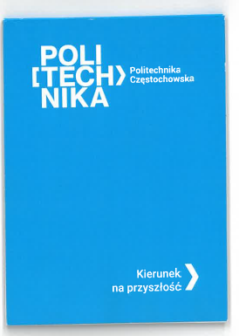przód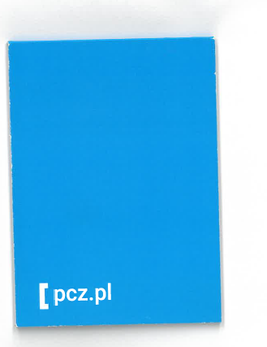tył
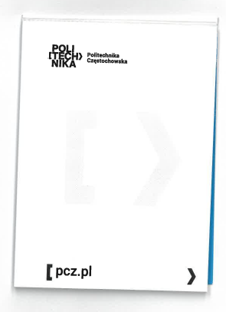środek

Lokalizacja logo: zgodnie z Księgą identyfikacji wizualnej Politechniki Częstochowskiej dostępnej na stronie internetowej:
https://pcz.pl/wspolpraca-promocja/promocja/identyfikacja-wizulana-politechniki-czestochowskiej
Logo w dwóch wersjach językowych polskim i angielskim w zależności od zapotrzebowania:
Politechnika Częstochowska lub Czestochowa University of Technology

Notes/bloczek rozmiaru A5, w kratkę, klejony, 25 kartek w bloczku z podkładką tekturową. Bloczki klejone są wzdłuż krótszej krawędzi.
Bloczki wykonane z papieru offsetowego 80g, drukowane jednostronnie, podkładka tektura o gramaturze 300.
ilość: 500 sztuk

Notes/bloczek rozmiaru A5, w kratkę, klejony, 25 kartek w bloczku z podkładką tekturową. W górnym lewym rogu logo Politechniki Częstochowskiej, na dole strona Uczelni, podkładka biała z kolorowym logo Politechniki Częstochowskiej – wg projektu zamawiającego.
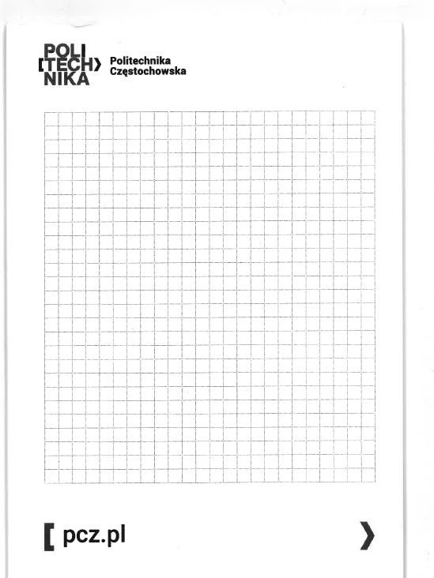przód 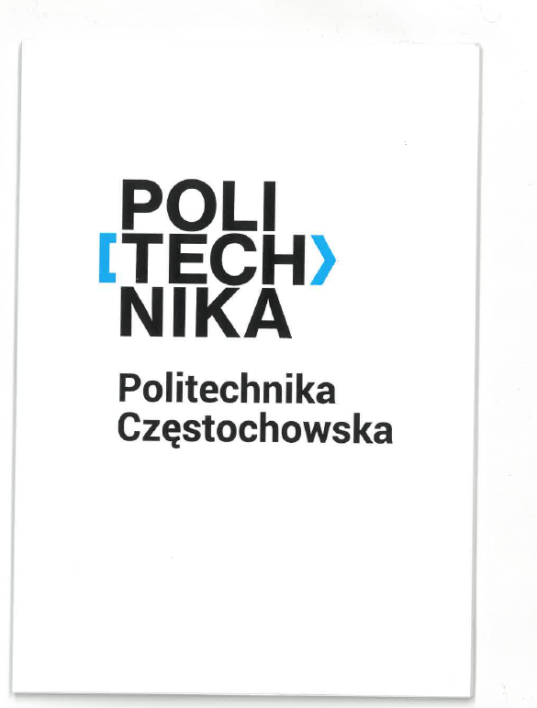tył (podkładka)

Lokalizacja logo: zgodnie z Księgą identyfikacji wizualnej Politechniki Częstochowskiej dostępnej na stronie internetowej:
https://pcz.pl/wspolpraca-promocja/promocja/identyfikacja-wizulana-politechniki-czestochowskiej
Logo w dwóch wersjach językowych polskim i angielskim w zależności od zapotrzebowania:
Politechnika Częstochowska lub Czestochowa University of Technology

Wymagania dla wszystkich przedmiotów zamówienia:
- ekspedycja: dostarczanie na koszt Wykonawcy gotowego nakładu spakowanego w zabezpieczone paczki,
- rzetelne i terminowe wykonanie druku/nadruku/przedmiotu zamówienia zgodnie ze specyfikacją techniczną.
Wykonawca jest zobowiązany przesłać 1 egz. próbny do akceptacji lub zdjęcie poglądowe na skrzynke mailową do akceptacji dla Zamawiającego w ciągu 5 dni roboczych od dnia podpisania umowy.
Akceptacja bądź przekazanie uwag w ciągu 5 dni roboczych.
W przypadku uwag Zamawiający odsyła egzemplarz a Wykonawca uwzględnia uwagi w terminie 5 dni roboczych od ich otrzymania.

